Introduction de la Réalité Virtuelle et Évolution de la Conception Pédagogique de Formation Professionnelle

Salima Bekkadja Body, Marc-Eric Bobillier Chaumon et Bruno Cuvillier

Université de Lyon, France
{salima.bekkadja, marc-eric.bobillier-chaumon, bruno.cuvillier}@univ-lyon2.fr
Résumé. Dans cet article, nous proposons nos premières pistes de réflexion dans le cadre d’une recherche en psychologie du travail. Celle-ci concerne l’introduction d’un nouveau dispositif innovant de réalité virtuelle comme modalité de formation professionnelle : plus spécifiquement, ce que cela interroge en terme de reconfiguration de l’activité et des collectifs de travail dans le processus de conception de la formation professionnelle continue.

Mots clés : ingénierie pédagogique, conception, formation professionnelle, réalité virtuelle

Actuellement en thèse CIFRE dans la société lyonnaise Speedernet, (à la fois « studio E-learning », produisant des modules de formation professionnelle --RapidLearning, des BD interactives, des Learning Games, ou encore des Webdocumentaires --, mais également éditrice de solutions innovantes de solution de formations -- réalité virtuelle, Video et Social Learning), notre objet de recherche porte sur la façon dont la mise en œuvre d’un projet de réalité virtuelle (RV) destinée à la formation professionnelle vient impacter toute la chaine de production d’une formation (Fig.1) : de la conception, à la diffusion en passant par l’animation de modules virtualisés.
En effet, nous accompagnons la conception d’un outil auteur, SPHERE, qui utilise les principes technologiques d’une réalité virtuelle « mobile». Nous voudrions observer et interroger la reconfiguration des pratiques professionnelles qu’implique l’introduction d’une nouvelle modalité pédagogique dans la chaine de production d’une formation. Plus précisément, il s’agit de comprendre comment un tel dispositif peut affecter les pratiques, compétences et dynamiques collectives de ceux qui œuvrent au développement et au déploiement de ces formations dématérialisées : que cela soit les concepteurs, les intégrateurs, mais aussi les animateurs et les formateurs qui dispensent ces sessions. En quoi cet artefact technologique modifie-t-il et reconfigure-t-il les modalités de travail, la nature des tâches à effectuer ou encore les conditions d’exercice (individuelles et collectives) de l’activité de ces acteurs ? Dans quelle mesure ce nouveau dispositif réclame d’autres façons de penser, de faire, de coopérer et d’organiser le travail ? Quelles sont enfin, du point de vue de l’activité et du métier, les conditions d’appropriation et d’acceptation d’une telle technologie ?

Afin de mieux comprendre les implications et les changements à venir, nous nous sommes attachée à caractériser les différents éléments de notre question de départ, à savoir « Que modifie la réalité virtuelle pour les acteurs intervenants dans le processus de formation professionnelle ? » En effet, nous nous intéresserons aux différents métiers/rôles/ compétences/pratiques professionnelles qui lui sont liés, et ce qui se rapporte à la RV, les formes qu’elle peut prendre, ses différentes facettes et utilisations, les nouveaux usages et évolutions.
Pour mieux cerner les impacts que peut avoir la RV sur les différents éléments qui composent le processus de la formation professionnelle, il est nécessaire d’appréhender les différents métiers d’une ingénierie pédagogique classique, les compétences des acteurs à chaque étape du processus depuis la réception de la commande jusqu’à l’évaluation des acquisitions des apprenants. Cela permet en effet, pour mieux observer les glissements et les reconfigurations possibles, de distinguer les différentes étapes et donc les différents métiers/compétences des acteurs de la formation professionnelle, dans lesquels pourraient s’intégrer les nouvelles modalités qu’implique la RV.
Notre regard étant lié à nos conditions de recherche, au périmètre qu’il nous est possible d’interroger, nous prenons en compte à la fois les évolutions de ces dernières années (avec l’avènement des solutions telles que les HMD Oculus, HTC Vive ou bien encore les Google Cardboards, qui démocratisent la réalité virtuelle), mais également les outils à notre disposition. Nous nous appuierons également sur les pratiques professionnelles déjà en place dans l’entreprise et les comparerons avec d’autres pratiques, avec et sans outil RV. Nous ne nous intéressons pas à la réalité virtuelle dans son acception exhaustive ni à la réalité mixte. Nous focaliserons notre point de vue sur une réalité virtuelle basée sur des vidéos 360°. Cette spécificité permet d’industrialiser des solutions peu coûteuses et qui ne nécessitent pas de grosses capacités de traitement informatique, ni de dispositifs onéreux tels que les CAVE (Cave Automatic Virtual Environment, dispositif qui reproduit des conditions virtuelles dans une salle ou un espace dédié), mais qui sont distribuées sur des tablettes ou des smartphones, avec ou sans les supports cardboards.
De façon générale, les nouvelles technologies reconfigurent les sphères professionnelles [1], et ce, à différents niveaux : elles impactent l’activité en terme de charge de travail [2], son intensification, les nouvelles acquisitions, etc., mais également à l’échelle du collectif de travail, des compétences métiers et interrogent par ailleurs les frontières entre les métiers, les déplaçant ou les faisant disparaître.
Afin d’interroger les modalités d’intégration, d’appropriation et d’éventuelles reconfigurations (individuelle, collective, organisationnelle, etc.), nous avons choisi d’adopter une démarche qui nous permet d’appréhender au plus près le réel de l’activité. Dans l’optique d’une démarche compréhensive de l’acceptation de nouvelles technologies dans l’activité, en matière de futurs usages (ou non-usages, ou mésusages) nous nous appuyons sur les théories de l’activité et plus particulièrement sur le système d’activité d’Engeström [3, 4]pour la vision systémique et sur le modèle de la genèse instrumentale de Rabardel [4], pour une vision développementale.
Pour affiner notre mise en perspective des éléments de notre recherche (la réalité virtuelle, le processus de formation) nous proposons une grille d’analyse intégrative : d’une part, une analyse de l’activité via les quatre dimensions de l’acceptation située, proposée par Bobillier Chaumon [5], et une analyse du travail en terme de structure conceptuelle de l’activité, proposée par Pastré [6].
Nous proposons un travail d’analyse longitudinale, selon deux temporalités: la première, en amont de l’intégration du nouveau dispositif de formation, vise à observer et à interroger les différents acteurs (concepteurs, intégrateurs, animateurs, formateurs). L’objectif est ici d’appréhender le contenu de l’activité de chacun, mais aussi de comprendre ce qu’elle recouvre, comment elle est vécue. Lors de la seconde temporalité, dès lors que le dispositif sera mis en place, nous étudierons à nouveau les différents acteurs déjà cités, afin d’appréhender à la fois les évolutions que leur activité connaît, mais aussi les éléments de leur expérience (ajustement, altération, conversion, dégradation par exemple), au regard de ces modifications.

Piste de recherche et questions vives

Notre travail porte donc, non pas sur l’apprenant ou sur l’apprentissage, mais sur le processus initial de conception de la formation chez ces différents acteurs. En faisant évoluer ce travail de transmission chez le formateur, la RV produit une genèse conceptuelle et identitaire [7] à travers la remise en cause d’une pratique professionnelle partiellement « inadaptée ».
Notre postulat de départ est le suivant : les acteurs sont rompus à l’exercice de la conception pédagogique, dès lors les compétences liées sont incorporées [8]. Nous proposons donc d’étudier plus spécifiquement la manière dont la réalité virtuelle, sa spécificité, interroge et implique intrinsèquement un changement, une altération dans un processus déjà en place, validé. Ainsi, comment cela va-t-il transformer l’activité, le processus et la chaine de compétences ? Comment les métiers vont-ils s’articuler à l’aune de ce nouveau dispositif ?

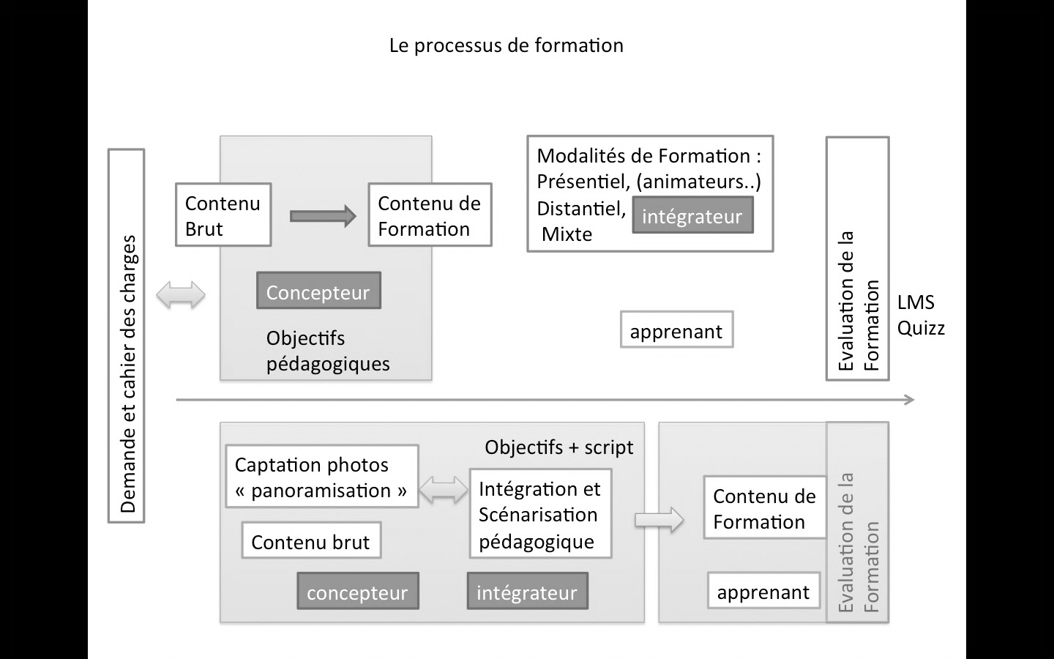
Processus classique
Avec SPHERE

Fig. 1. Processus de conception avec et sans SPHERE

Références

1. CAS : L’impact des TIC sur les conditions de travail. Paris : la Documentation Française, 49 (2012). 2. Askenazy, P., Cartron, D., De Coninck, F.et Gollac, M.: Organisation et intensité du travail. Octarès, Toulouse (2006).
3. Engeström Y.: Learning by expanding: An activity- theoretical approach to developmental research. Orienta- Kosultit, Helsinki (1987).
4. Engeström, Y.: Expansive visibilization of work: An activity-theoretical perspective. Computer Supported Cooperative Work, 8, 63-93 (1999).
5. Rabardel, P. :Les hommes et les technologies, une approche cognitive des instruments contemporains. Armand Colin, Paris (1995).
6. Bobillier Chaumon, M.E. : Acceptation située des TIC dans et par l’activité : Premiers étayages pour une clinique de l’usage. Psychologie du Travail et des Organisations, 22(1), 4-21 (2016)
7. Pastré, P. : L’analyse du travail en didactique professionnelle. Revue Française de Pédagogie, 138, 9-17 (2002)
8. Pastré, P.: Genèse et identité́. In P. Rabardel et P. Pastré (eds.). Modèles du sujet pour la conception. Dialectiques activités développement, pp.231-260. Octarès, Toulouse (2005)
9. Leplat, J. : À propos des compétences incorporées. Éducation permanente, 2(123), 101-114 (1995)

